Gottesdienste

Pfarre St. Kanzian zu Saak

10.-17. September 2023
Sonntag  10.09.2023 | 23. Sonntag im Jahreskreis  08:30 Uhr Pfarrgottesdienst
Dienstag  12.9.2023 | 18:00 Uhr Hl. Messe  19:00 PGR-Sitzung/Pfarrhof
Mittwoch  13.9.2023 | 13.Wallfahrt  18:30 Uhr Rosenkranz  19:00 Uhr Hl. Messe und Prozession  ++ Paul und Ursula Schoffnegger
Donnerstag,  14.9.2023 | (17:00 Uhr Hl. Messe in Vorderberg)
Sonntag  17.09.2023 | 23. Sonntag im Jahreskreis  Installation  von Pfarrer GR Mag. Michael Georg Joham  und Einführung  von Pastoralassistentin Dr. Mojca Bertoncel  15:00 Hl. Messe mit Begrüßung, Installation und Einführung  Anschließend Agape und Begegnung
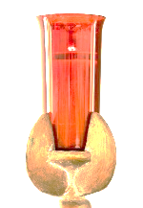
Das Ewige Licht wurde gestiftet im Gedenken an:
_______________________________

